**BIÊN BẢN BÁO CÁO**

(Nhóm E)

# Quản trị wordpress

## Các bước cài đặt wordpress

Bước 1: Khởi động Wamp/Xampp/Vertrigo

* Truy cập localhost thành công



Hình 1: Khởi động wamp

* Truy cập và tạo database localhost/phpmyadmin thành công

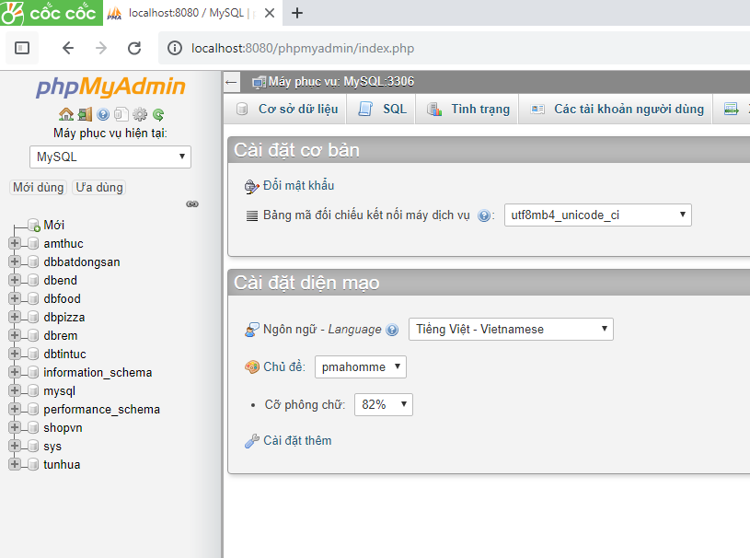

Hình 2:Tạo database

Bước 2:

* Tạo project có tên: cms
* Truy cập localhost /cms thành công

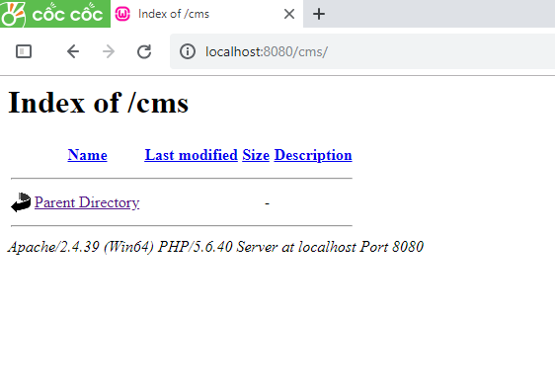

Hình 3: truy cập wamp

Bước 3: download và cài đặt

* Giải nén tại thư mục cms

<https://wordpress.org/download/>

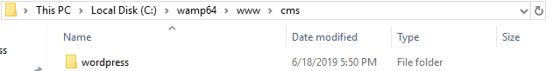

Hình 4: Giải nén wordpress

* Giải nén xong giao diên sẽ như vậy.

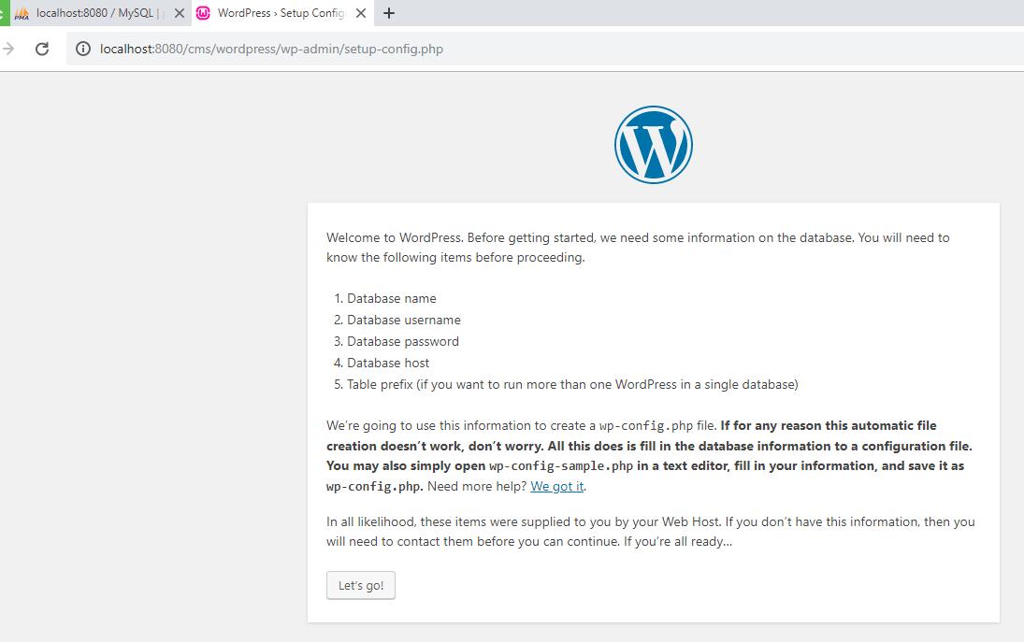

Hình 5: Giao diện của wordpress

1 : Chạy Localhost của wordpress

2 : Chọn ngôn ngữ rồi chon nút Continue

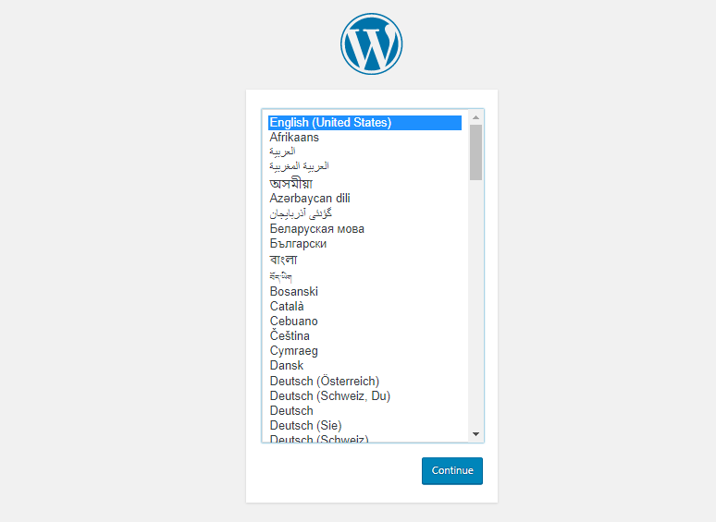

Hình 6: Chọn ngôn ngữ trong wordpress

3 : Rồi chọn let’s go!

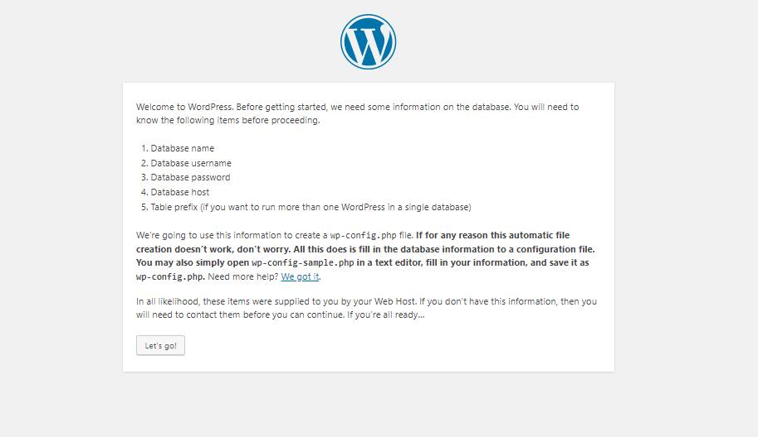

Hình 7: Khởi đông wordpress

4: Dùng Database để cài đặt dùng tên database root

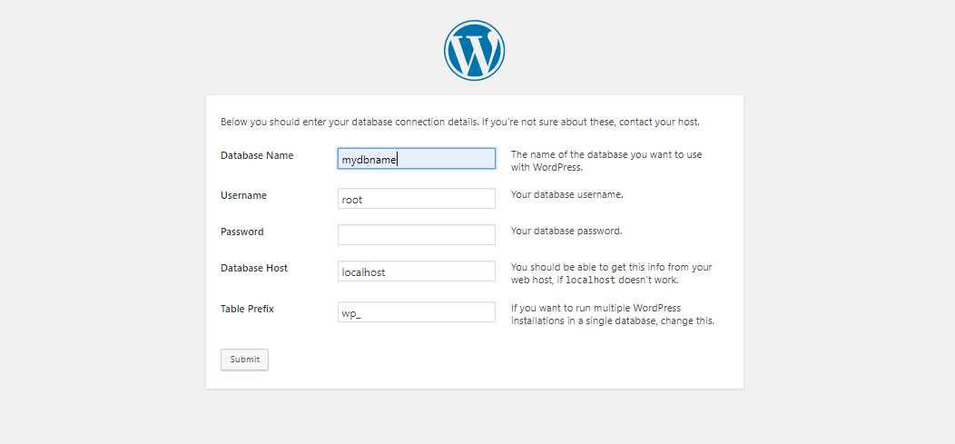

Hình 8: Điền database của wordpress vào wordpress

5 : Điền các thông số về tiêu đề trang web (Site Title), tên(Username), mật khẩu và email quản trị . Trang thiết lập của WordPress sẽ hiển thị, tại đây các bạn hãy điền đầy đủ thông tin đã khởi tạo ở bước trên và nhấn nút Install WordPress

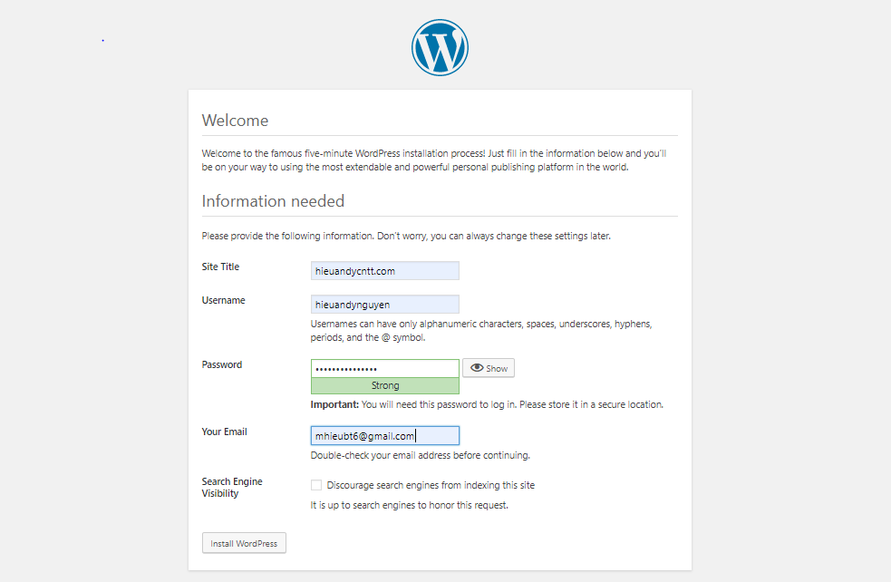

Hình 9: Tạo tài khoản đăng nhập cho wordpress

6 : Đăng nhập Uername với mật khẩu của wordpress

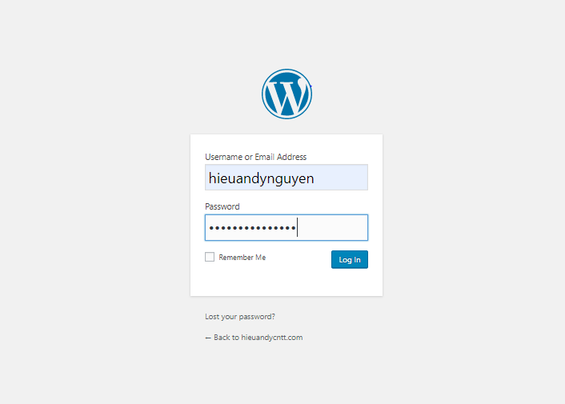

Hình 10: Đăng nhập wordpress

7 : Đây trang làm giao diện website bằng wordpress

* Giao diên sau khi hoàn thành tạo database và tài khoản admin.

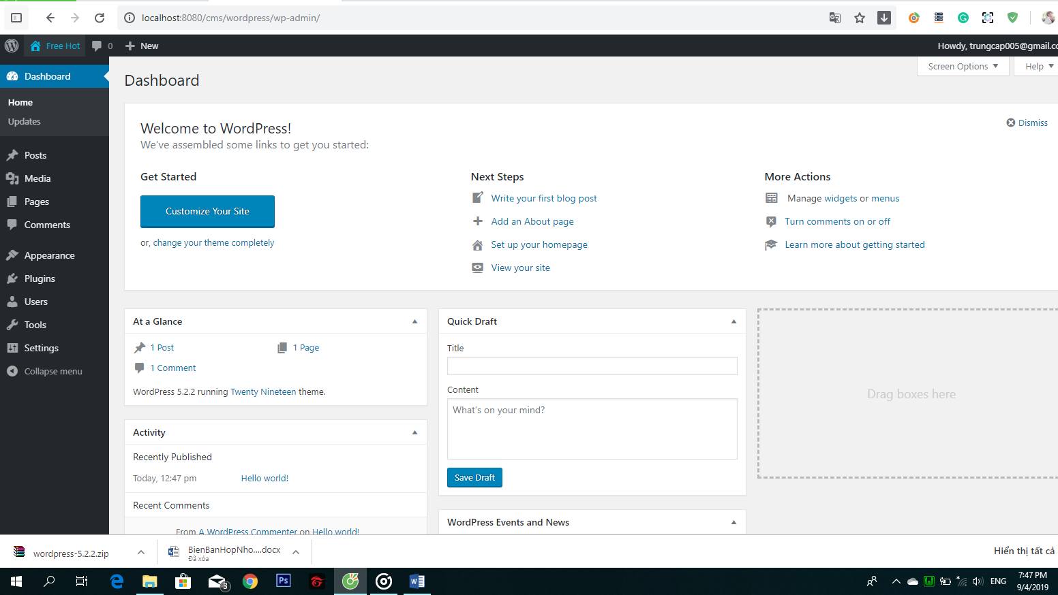

Hình 11: Giao diện wordpress

Bước 4: Thêm/xóa/Sửa/Tìm kiếm bài viết/ danh mục.

* Thêm bài viết đầu tiên chọn Post->add new.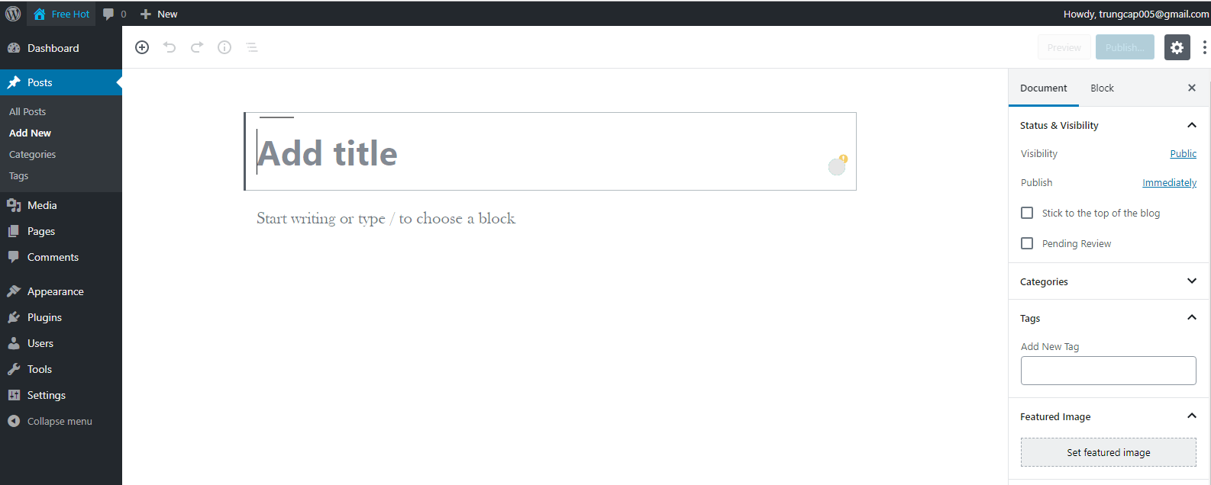

Hình 12: Thêm bài viết

* Chọn tiêu đề sau đó viết nội dung cho bài viết khi hoàn thành thì bấm vào nút xanh phía phải trên góc màn hình.
* Sau khi viết thì bài sẽ hiển thị
* Chọn posts->all posts



Hình 13: Vào xem tất cả bài viết

* Xóa bài viêt.
* Chọn posts->all posts
* Di chuột vào tiêu đề bài viết bấm vào từ Trash .

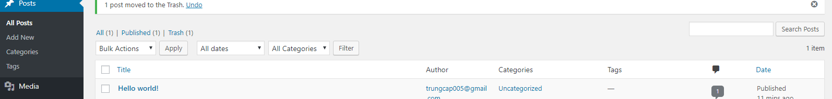

Hình 14: Xóa bài viết

Bài viết đó sẽ mất.

* Sửa bài viết
* Di chuột vào tiêu đề bài viết hiển thị chữ Quick edit bấm vào sau khi sửa bài viết xong thì bấm vào update.
* Tìm kiếm bài viết
* Chọn posts->all posts

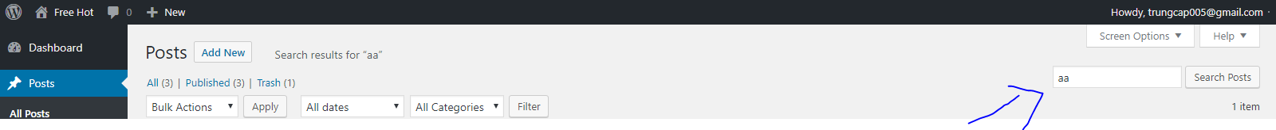

Hình 15: Tìm kiếm bài viết

* Bấm vào khung tìm kiếm góc phải phiaas trên màn hình ghi 1 tiêu đề bài viết nào đó rồi bấm vào Search posts.
* Danh mục bài viết
* Chọn posts->Categories

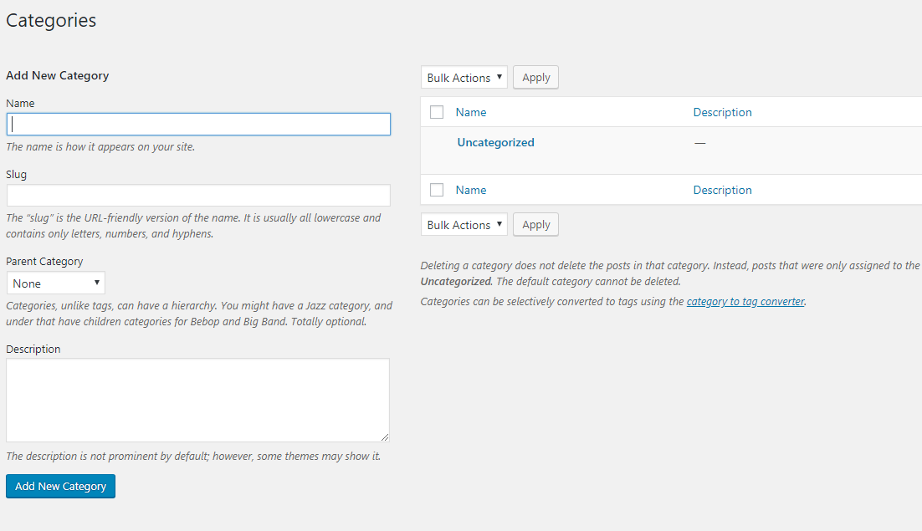

Hình 16: Tạo danh mục

* Thêm một tên danh mục mà bạn muốn phân chia bài viết(ví dụ 2 danh mục như tin tức, tình yêu).

## Các bước để quản lý wordpress

**Đăng nhập vào trang quản trị:**

Để quản trị tất cả các nội dung của website wordpress, bạn cần có tài khoản quản trị website wordpress (CMS wordpress).



Hình 17: Đăng nhập

Đây trang làm giao diện website bằng wordpress

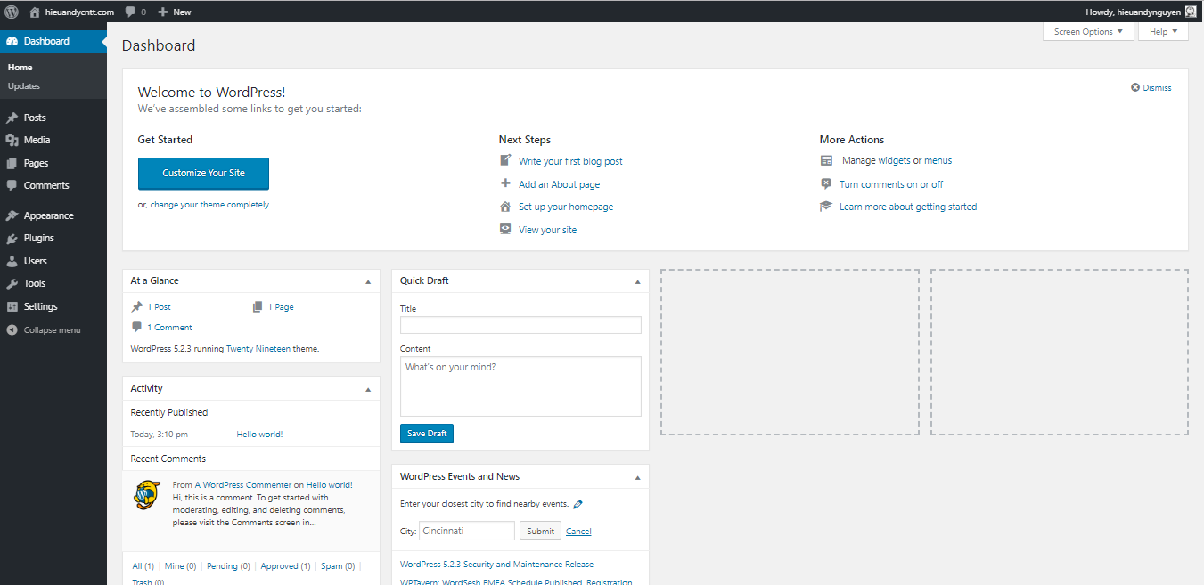

Hình 18: Trang quản trị

**2. Quản lý bài viết**

* Thêm bài viết đầu tiên chọn Post->add new.

Hình 19: Quản lý bài viết

* Chọn tiêu đề sau đó viết nội dung cho bài viết khi hoàn thành thì bấm vào nút xanh phía phải trên góc màn hình.
* Sau khi viết thì bài sẽ hiển thị
* Chọn posts->all posts



Hình 20: Xem bài viết

* Xóa bài viêt.
* Chọn posts->all posts
* Di chuột vào tiêu đề bài viết bấm vào từ Trash .



Hình 21: Xóa bài viết

* Bài viết đó sẽ mất.
* Sửa bài viết
* Di chuột vào tiêu đề bài viết hiển thị chữ Quick edit bấm vào sau khi sửa bài viết xong thì bấm vào update.
* Tìm kiếm bài viết
* Chọn posts->all posts



Hình 22: Tìm kiếm bài viết

* Bấm vào khung tìm kiếm góc phải phiaas trên màn hình ghi 1 tiêu đề bài viết nào đó rồi bấm vào Search posts.
* Danh mục bài viết
* Chọn posts->Categories



Hình 23: Tạo danh mục

* Thêm một tên danh mục mà bạn muốn phân chia bài viết(ví dụ 2 danh mục như tin tức, tình yêu).

**3. Quản lý thư viện dùng để tải ảnh lên**

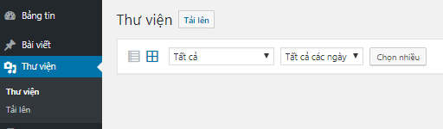

Hình 24: Thư viện

Dùng để tải cách ảnh mới lên thư viện

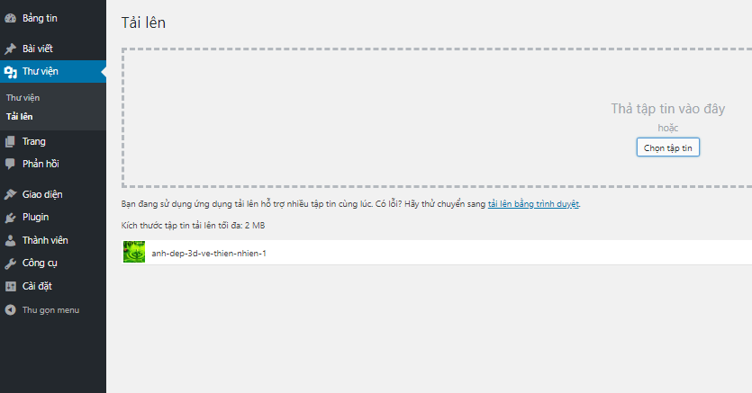

Hình 25: Tải hình lên thư viện

**4. Quản lý trang**

1. Gồm những Tất cả cách trang và Đã xuất bản hoặc bản nháp

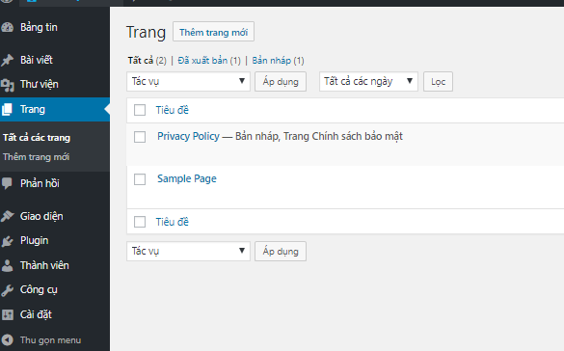

Hình 26:Trang

1. Nhập nội dung cần viết để khởi tạo trang

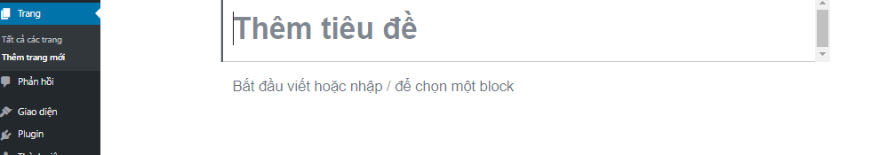

Hình 27: Tạo trang

1. Nhập thêm tiêu đề
2. Thêm Block
3. Thêm Hình ảnh
4. Thêm tiêu đề
5. Thêm Gallery ảnh
6. Các chức năng của trang

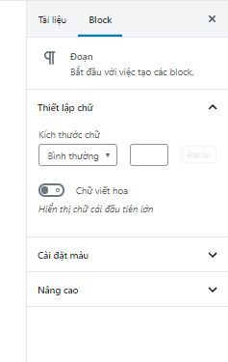

Hình 28: Tính năng có trong trang

* Có thể quỳ chỉnh chức năng cũng như là font chữ theo ý muốn trước khi tạo bài đăng.

**5. Quản lý bình luận Wordpress**

- Hiển thị bình luận của khách hàng

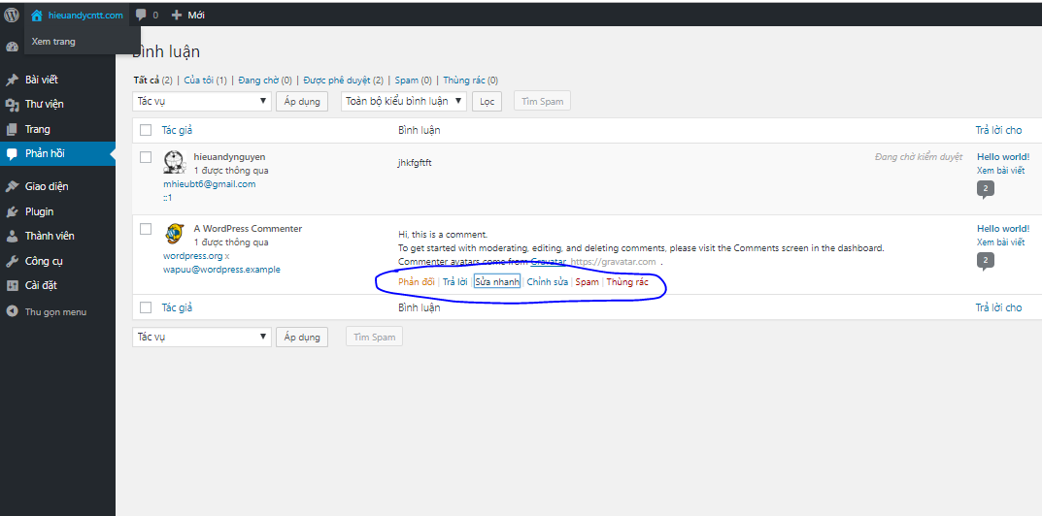

Hình 29: Quản lý bình luận

* Hiển thi gồm những chức năng như sau:
* Phản hồi
* Trả lời
* Sửa nhanh
* Chỉnh Sửa
* Spam
* Thùng rác
* Có thể đăng trạng thái và xóa nó khi cần thiết để tránh ảnh hướng đến bài viết.

**6. Quản lý giao diện**

a. Thêm giao diện mới

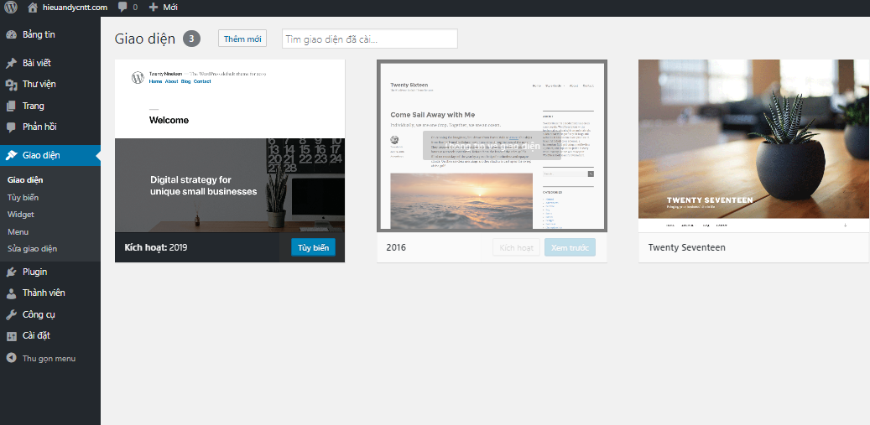

Hình 30: Thêm themes

* Có thể thêm giao diện có sẵn của wordpress hoặc giao diện của của mình để làm có trang web sống động hơn.

b. Tùy biến

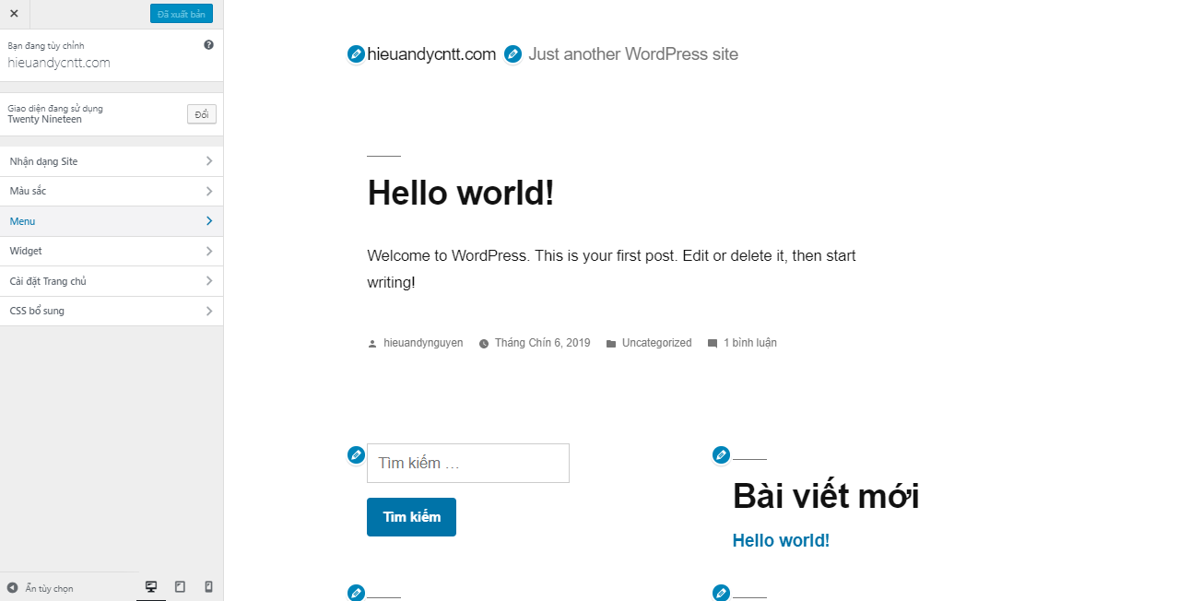

Hình 31: Tùy biến

Với các chức năng của nó bạn có thể chỉnh sửa trang web của bạn theo ý muốn của mình ví dụ ở phần css bổ sung bạn có thể thêm css để hhooir màu dòng chữ hello word chẵn hạn.

c. Menu

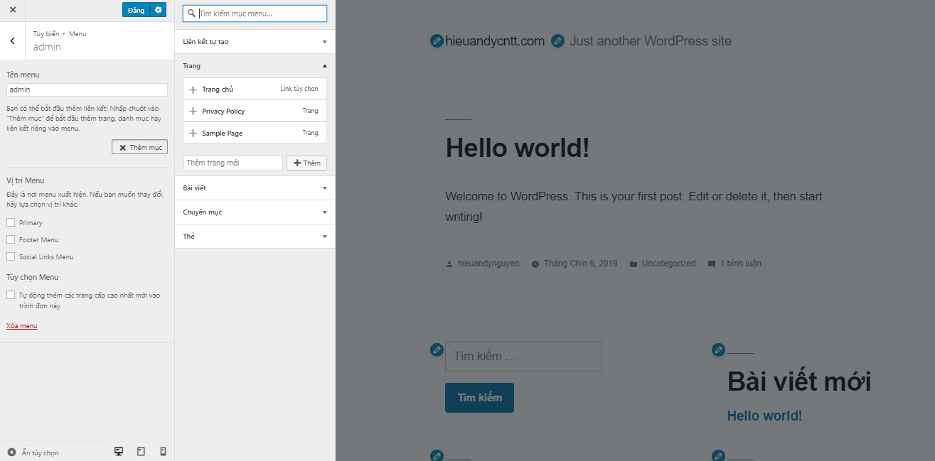

Hình 32: Thêm menu bằng tùy biến

* Đây ta có thể thêm menu lên trang web bằng những trang đã thêm ở phần quản lý trang.

d. Widget

- Widget trong WordPress ai cũng hiểu nó là một block nội dung được đặt trong một khu vực được chỉ định, khu vực này ta thường gọi là Widget Area hoặc Sidebar. Ngoài các widget có sẵn như **Recent Posts**, **Recent Comments**,…thì nếu muốn có thêm widget bạn phải cài plugin hoặc một số theme cũng cho bạn thêm vài widget tùy chọn.

Ví dụ đây là footer của Widget

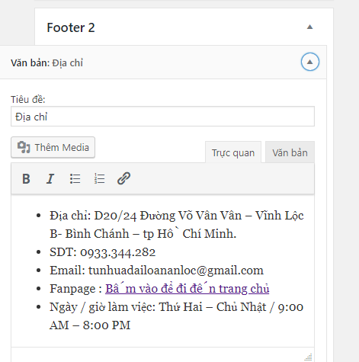

Hình 33: Tạo footer bằng tùy biến

Khi tạo xong nó sẽ hiện thị ngoài giao diện như vậy

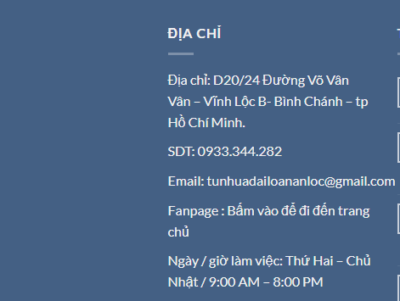

Hình 34: Giao diện footer khi tạo xong

**7. Plugin**

- Plugin là một thành phần mở rộng nhỏ được lập trình riêng dựa trên các API và những hàm mở có sẵn của WordPress để tạo thành một tính năng nào đó mà mặc định WordPress không có. Nói dễ hiểu hơn, plugin chính là một module bổ sung một chức năng nào đó mà bạn có thể cài vào WordPress.

Ví dụ:

* All-in-One WP Migration là một Plugin dùng để xuất tất cả dữ liệu ra 1 file , có thể nhập file đó lại vào một project wordpress mới tất cả dữ liệu trong trang cũ sẽ được hiển thị ở đậy.

1. **Thành viên**

- Thêm Thành Viên mới

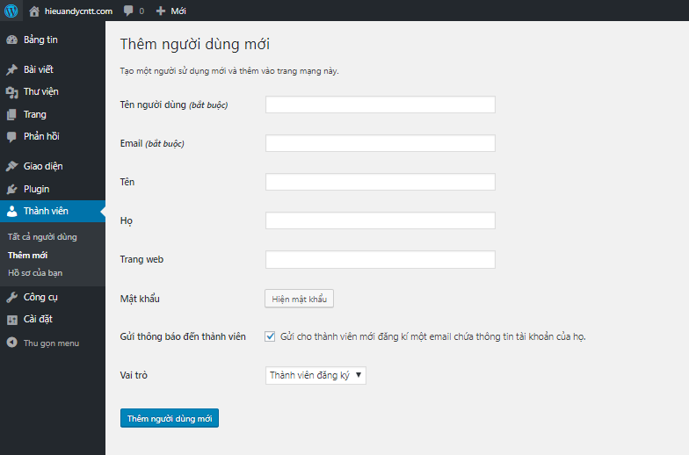

Hình 35: Thêm người dùng cho wordpress

* Các thành viên vừa thêm sẽ được hiển thị ở đây.

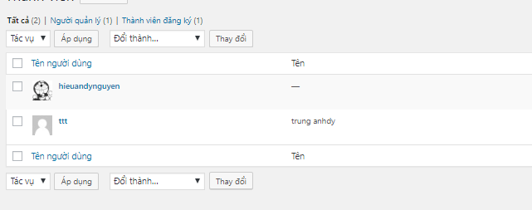

Hình 36: Tất cả người dùng

Có những chức :

* Chỉnh sửa
* Xóa
* Xem

**9. Cài Đặt**

- Có thể tùy chỉnh các chức năng của trang web .

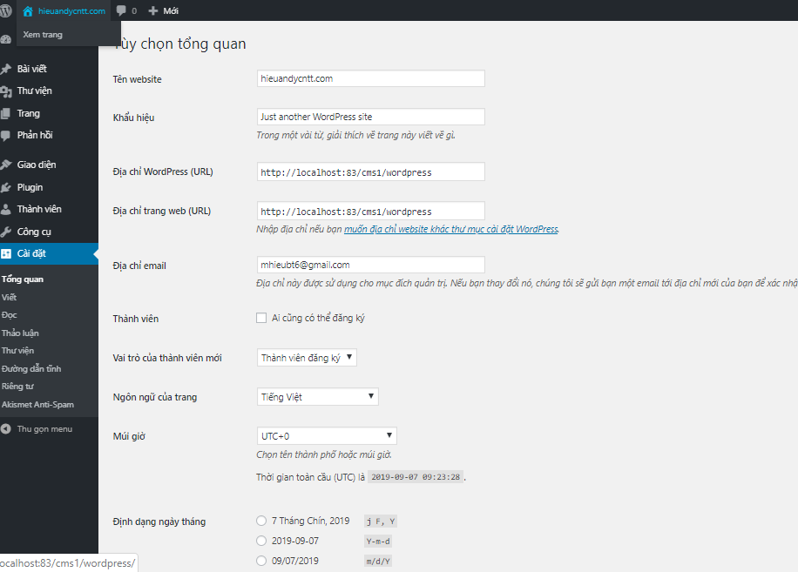

Hình 37: Cài đặt các chức năng của wordpress